IIT labo 1 - Redondance Layer 2, STP

Soit le réseau layer 2 ci-dessous (fichier PT Layer2-redondancy.pkt) mettant en œuvre un mécanisme de redondance basé sur le protocole Spanning Tree (STP) et une topologie physique à 3 niveaux.
Après chaque manipulation, attendez que le réseau se stabilise avant de passer à la manipulation suivante.
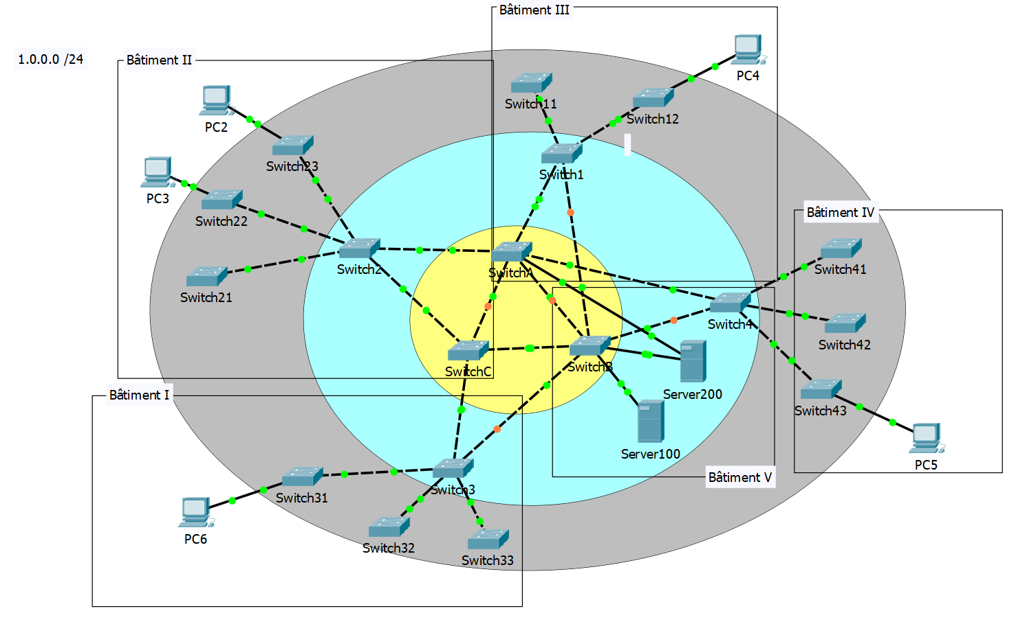
- Topologie du réseau.

- A l’aide des commandes IOS sh spanning-tree... , déterminez la version du Spanning Tree utilisé.

Switch2#sh spanning-tree
VLAN0001
Spanning tree enabled protocol ieee
…
Switch2#sh spanning-tree sum
Switch is in pvst mode

La version utilisée est STP IEEE 802.1d.

- Quel est le chemin suivi par les trames entre le pc2 et les pc4, pc5 et pc6 (utilisez la commande ping) ?

PC2 Switch23 Switch2 SwitchA Switch1 Switch12 PC4

PC5 Switch43 Switch4 SwitchA Switch2 SwitchC Switch3 Switch31 PC6

- A l’aide des commandes IOS sh spanning-tree... , déterminez le switch qui a été désigné comme « bridge racine » (root-bridge)

Switch2#sh spanning-tree
VLAN0001
Spanning tree enabled protocol ieee
Root ID Priority 32769
Address 0001.6355.6140
This bridge is the root
Hello Time 2 sec Max Age 20 sec Forward Delay 15 sec

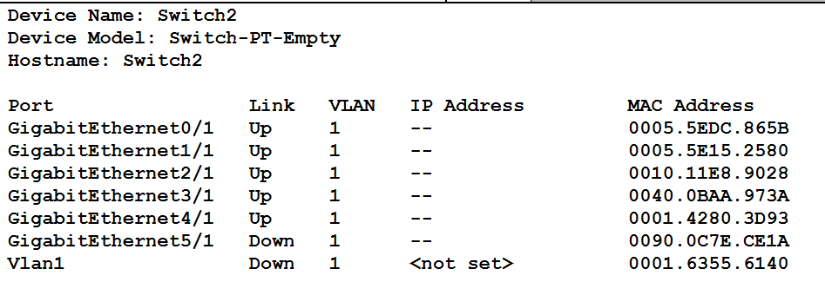
Il s’agit du Switch2.

- Dessinez la topologie logique complète.

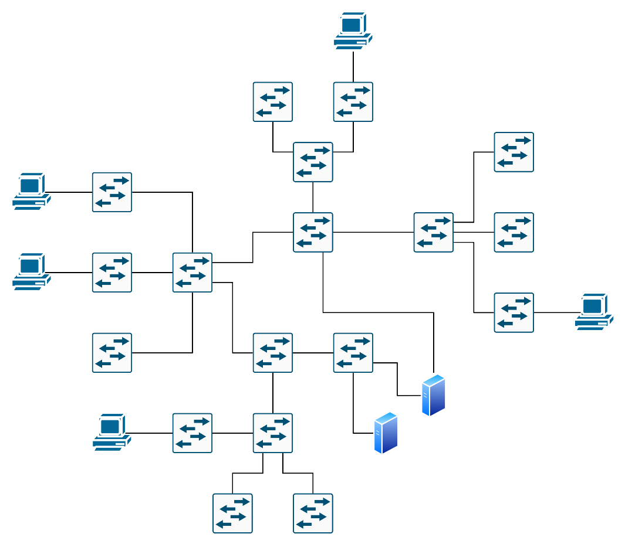

- Quels sont les points faibles de l’architecture proposée (point of failure) ?

L’architecture présente manque de redondance entre les switches centraux et les liaisons vers les bâtiments. Si un switch du cœur ou un lien principal tombe, tout un bâtiment ou une partie du réseau devient isolé.
- Temps convergence.

- A l’aide de la commande ping -t entre le pc2 et le pc4, mesurez le « temps de convergence » lorsque le SwitchA est arrêté (power off)

Temps de convergence : 31.32 secondes

- Quel est le chemin suivi par les trames entre le pc2 et le pc4 ?

PC2 Switch23 Switch2 SwitchC SwitchB Switch1 Switch12 PC4

- Dessinez la nouvelle topologie logique complète.

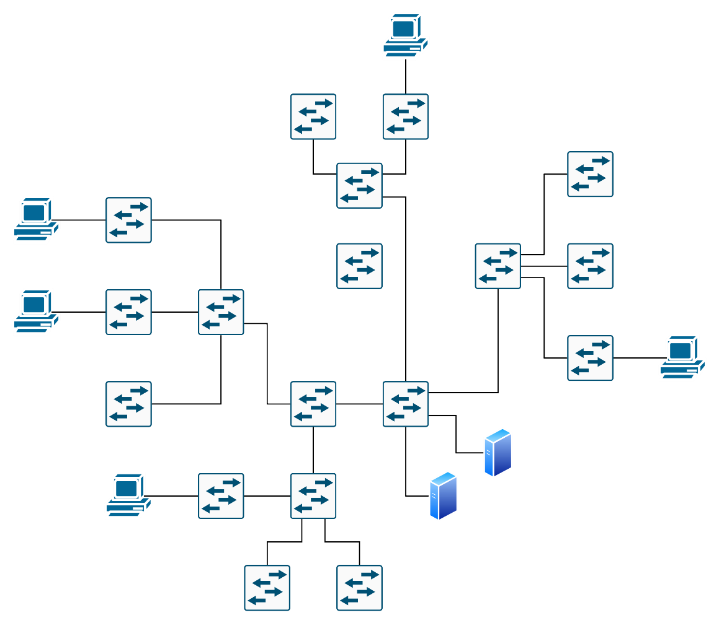
- Mesurez le « temps de convergence » lorsque le SwitchA est remis en marche (power on) .

Temps de convergence : 42.06 secondes

- Configuration du STP.

- A l’aide de la commande IOS adéquate, configurez le réseau afin ce que le SwitchA devienne le « bridge racine » (root-bridge).
Par défaut, le STP s’applique sur le VLAN 1.

Tous les switches ont une priorité STP de 32769. Switch2 est actuellement le root bridge, car il a une adresse MAC plus basse. En configurant SwitchA avec une priorité plus basse, il deviendra le root bridge.

SwitchA(config)#spanning-tree vlan 1 priority 4096

- Dessinez la nouvelle topologie logique complète

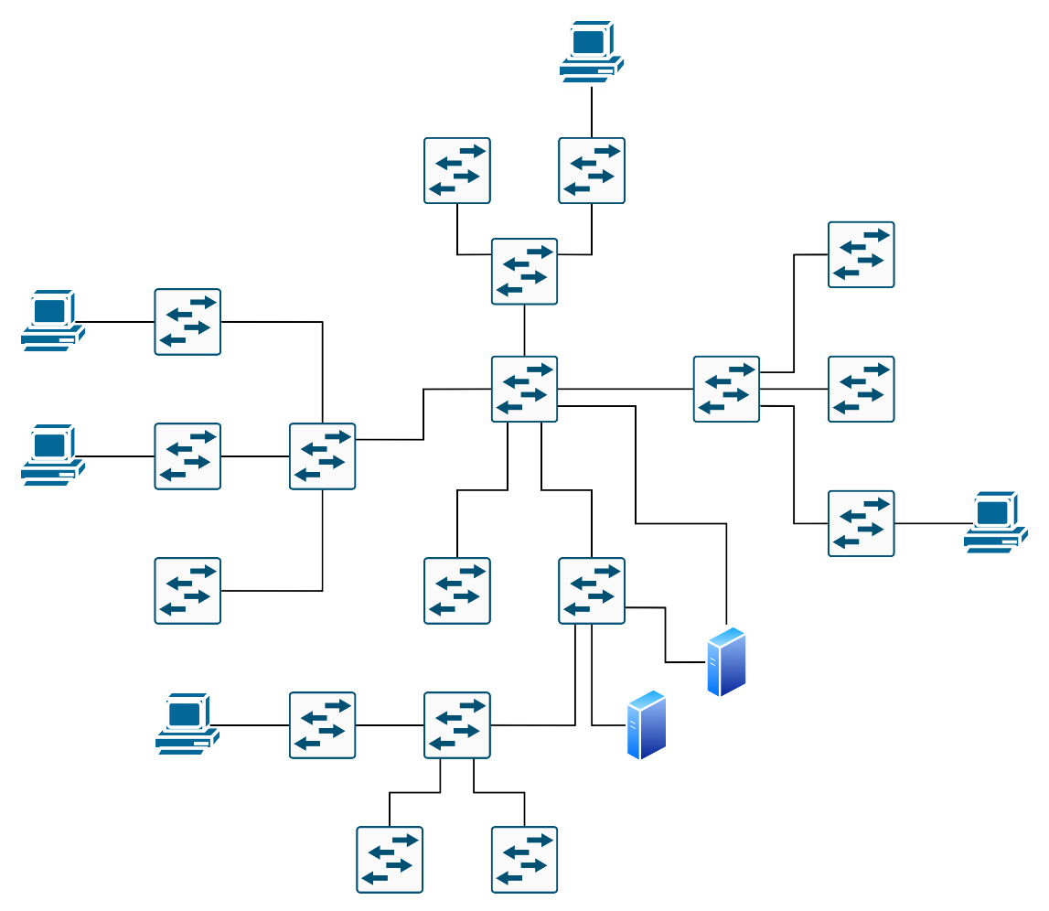

- Observez le trafic entre switch (messages PBDU) : quelles sont les informations transmises ?

Nous avons les informations du protocole utilisé avec ça version, le type de message, l’identifiant du Root Bridge, le coût total pour atteindre le root, l’identifiant du switch émetteur, l’identifiant du port d’où vient le BPDU, le temp écoulé depuis l’envoie du root, la durée maximal avant d’être périmée, l’intervalle entre deux BPDU envoyé par le root et le délai utilisé lors des transitions d’états de ports.
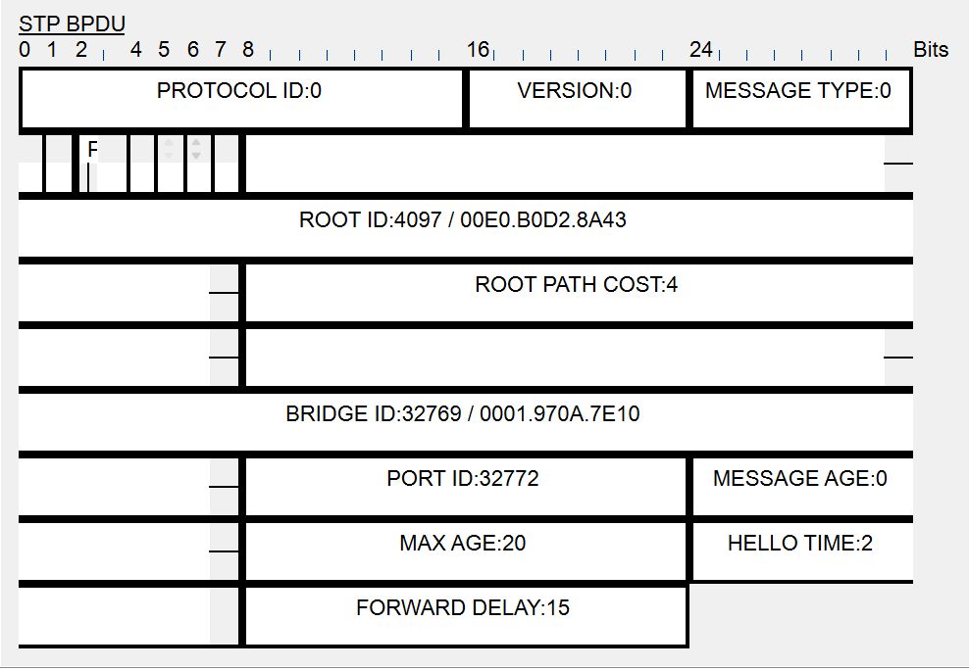
- Décrivez le mécanisme / protocole utilisé par STP pour déterminer l’arborescence.

L’élection du Root Bridge est la première étape du protocole STP. Chaque switch du réseau envoie ses propres messages BPDU contenant son Bridge ID. Le switch possédant la priorité la plus basse et de l’adresse MAC la plus petite, est élu Root Bridge. Ensuite, chaque switch calcule le chemin le plus court pour l’atteindre. Le port avec le coût total le plus faible vers le root devient alors le Root Port du switch. Sur chaque segment de réseau, le switch ayant le chemin le plus rapide vers le root désigne son port comme Designated Port, tandis que les autres ports sont placés en état Blocked Ports pour prévenir toute boucle.

- Configuration du Rapid-STP.

- Activez le mode Rapid-STP sur les switchs du réseau.

Sur tous les switchs activer cette commande :

SwitchA(config)#spanning-tree mode rapid-pvst

- A l’aide de la commande ping -t entre le pc2 et le pc4, mesurez le « temps de convergence » lorsque le SwitchA est arrêté (power off).
Quel nœud est devenu le « bridge racine » ?

Temps de convergence : 08.11 secondes

Le switch2 est devenu le bridge racine.

- Portfast

- A quoi servent les options STP Portfast ? Dans quels cas sont-elles utiles ?
L’option PortFast permet à un port du switch de passer directement à l’état “Forwarding”, sans attendre les états Listening et Learning. STP met environ 30 secondes pour qu’un port actif devienne opérationnel, afin d’éviter les boucles. Avec PortFast, cette attente est supprimée. Le port ne fait pas partie de la topologie STP.
PortFast peut être activé sur les ports reliés à des équipements terminaux (PC, imprimantes, serveurs, caméras IP, etc).

- Configuration du Per VLAN STP.

- Créez les deux VLAN 11 et 22.
Définissez les liens inter-switch en mode trunk.
Affectez les ports sur lesquels les PC pairs sont connectés au VLAN 22 et les PC impairs au VLAN 11.

Adaptez l’adressage IP…

Réseau VLAN 11 : 1.0.11.0/24, PC3 = 1.0.11.3, PC5 = 1.0.11.5
Réseau VLAN 22 : 1.0.22.0/24, PC2 = 1.0.22.2, PC4 = 1.0.22.4, PC6 = 1.0.22.6

Sur tous les switchs effectuer pour créer les deux VLANs:
Switch(config)#vlan 11
Switch(config-vlan)#name VLAN11
Switch(config-vlan)#exit
Switch(config)#vlan 22
Switch(config-vlan)#name VLAN22
Switch(config-vlan)#exit

Sur tous les switchs qui on des liens inter-switchs (lien traitillé) sur chaque port :
Switch(config)# interface GiX/1
Switch(config-if)# switchport mode trunk
Switch(config-if)# switchport trunk allowed vlan 11,22
Switch(config-if)# no shutdown

Sur tous les switchs qui sont connecter à un PC impair sur le port (Switch22 et Switch43):
Switch(config)# interface Fa1/1
Switch(config-if)# switchport mode access
Switch(config-if)# switchport access vlan 11
Switch(config-if)# spanning-tree portfast
Switch(config-if)# no shutdown

Sur tous les switchs qui sont connecter à un PC pair sur le port (Switch23, Switch12 et Switch31):
Switch(config)# interface Fa1/1
Switch(config-if)# switchport mode access
Switch(config-if)# switchport access vlan 22
Switch(config-if)# spanning-tree portfast
Switch(config-if)# no shutdown

- Configurez vos switchs afin que les topologies STP pour les VLANs 11 et 22 ne coïncident pas : tracez le trafic pour chaque VLAN (PC2 vers PC4, et PC3 vers PC5, par exemple) et dessinez les topologies logiques résultantes.

J’ai mis le SwitchA comme Root Bridge pour le VLAN 11 et le SwitchC comme Root Bridge pour le VLAN 22.

switchC(config)#spanning-tree vlan 22 priority 4096
SwitchA(config)#spanning-tree vlan 11 priority 4096

PC2 Switch23 Switch2 SwitchB Switch1 Switch12 PC4

PC3 Switch22 Switch2 SwitchA Switch4 Switch43 PC5

VLAN 11
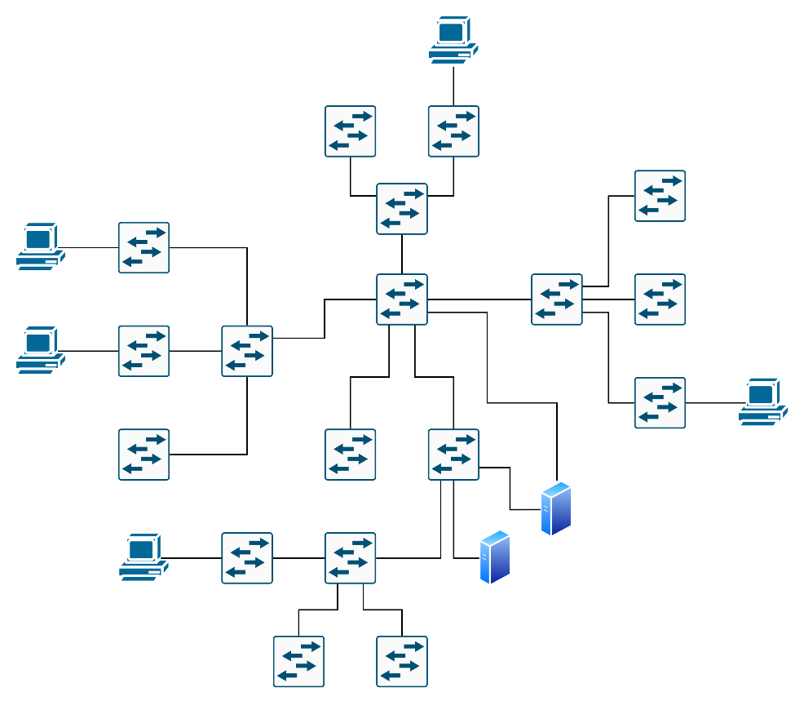

VLAN 22
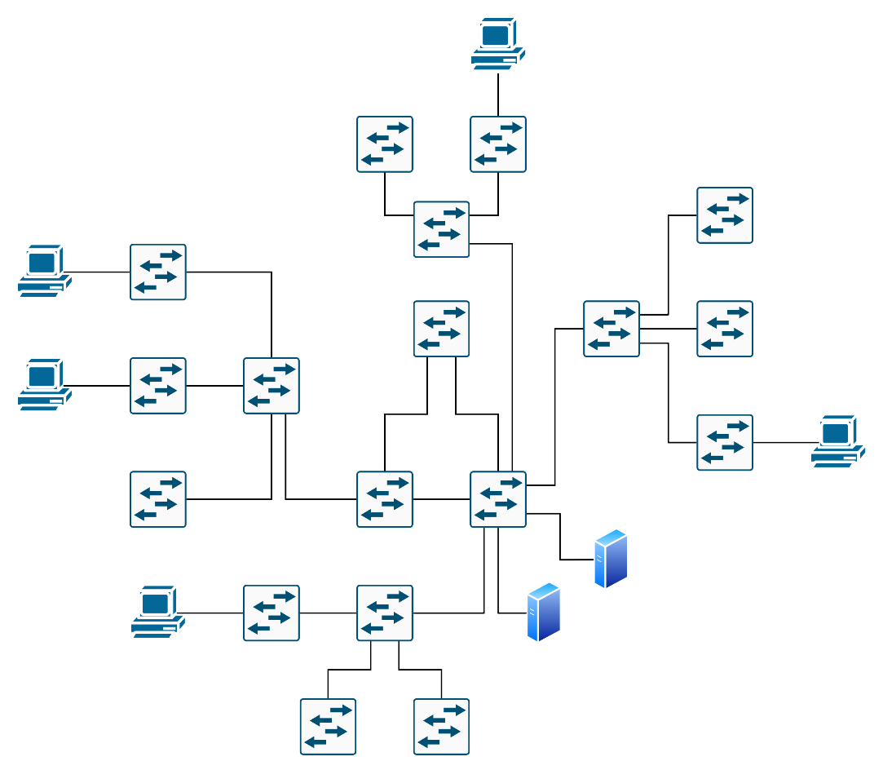

- Quelle modification apporter au réseau pour que la redondance au serveur Server200 soit assurée pour les VLANs 11 et 22 ?

Créer un bound sur les cartes réseaux du serveur afin d’activer le Port-channel (LACP) entre le serveur et les switches.

